静电净化器伏—安特性的实验研究
杨秀峰^{1，2} 亢燕铭¹
1 东华大学环境科学与工程学院
2 扬州大学能源与动力工程学院

摘 要：静电净化器的净化性能与其伏−安特性密切相关。通过实测典型结构的静电净化器模型的电气参数，分析了静电净化器结构参数的变化对其伏−安特性的影响。研究表明，净化器断面风速对伏−安特性的影响可以忽略；电晕线半径越小或者电晕线与收尘极的间距越小，起晕电压越低，获得相同的电晕电流所需的外加电压越低；当电晕线间距与电晕线极和收尘极间距的比值在2左右时电晕放电最佳。
关键词：静电净化器 伏−安特性 结构参数 实验研究

Experimental Investigation of Electrostatic Cleaners’ I-V Characteristics
YANG Xiu-feng^{1, 2}, KANG Yan-ming¹
1 School of Environmental Science and Engineering, Donghua University
2 School of Energy and Power Engineering, Yangzhou University

Abstract: The performances of electrostatic cleaners are closely related to their I-V characteristics. A laboratory-scale electrostatic cleaner is designed to measure the electric indexes of the typical electrostatic cleaners. The effects of electrostatic cleaners’ structure parameters on their I-V characteristics are then examined. The results show that the effect of the airflow speed on the I-V characteristic can be neglected. The corona starting voltage and the applied voltage corresponding to a corona current are smaller for the electrostatic cleaners with smaller corona wire radius or smaller wire-to-plate spacing. It seems that the corona discharge performs best when the ratio of wire-to-wire distance to wire-to-plate spacing is about 2.
Keywords: electrostatic cleaner, I-V characteristic, structure parameter, experimental investigation

收稿日期：2012-3-23
作者简介：杨秀峰（1976~），男，博士研究生；东华大学环境科学与工程学院（201620）；021-67792554；E-mail: yxuanl@126.com

0 引言
利用高压放电产生的静电场捕集空气中颗粒污染物的电除尘器早已被广泛应用于工业领域。近年来，基于类似原理的静电净化器由于其低阻高效的特点正越来越多地被应用于民用领域。已有研究对静电净化器的净化效率进行了大量的实验和理论分析，包括研究静电净化器的结构参数（电晕线半径、电晕线间距及电晕线与收尘极的间距等）对其净化性能的影响^{[1~7]}。一般来说，改变静电净化器的几何结构通常会改变包括伏－安特性在内的电气条件，进而影响净化器内颗粒物的荷电和捕集过程。因此，研究静电净化器的结构参数变化对其伏－安特性的影响对理解静电净化器的几何结构与净化性能的相关性、优化静电净化器的结构设计具有重要的现实意义。但是，类似的工作在文献中并不多见。
作者设计制造了一台实验型静电净化器，通过改变其主要结构参数可以得到多种典型结构的静电净化器模型。本研究根据静电净化器电气参数的实测结果，分析了净化器结构参数变化对其伏−安特性的影响。

1 实验方案
作者根据几何相似和物理量相似的原则，在参考典型电除尘器结构的基础上，制作了一台静电净化器模型。净化器模型有几个收尘通道组成，每个通道内等距离布置着一些电晕线，如图1所示。为便于观察电晕现象，净化器模型的外壳采用透明有机玻璃。放电极采用光圆线，收尘极采用普通镀锌钢板，板厚0.50mm，板高和板长分别为0.16m和0.26m，净化器的有效宽度为0.36m。实验过程中通过改变电晕线半径a、电晕线与收尘极的距离b以及电晕线间距c可以得到多个不同结构的净化器模型，详见表1。
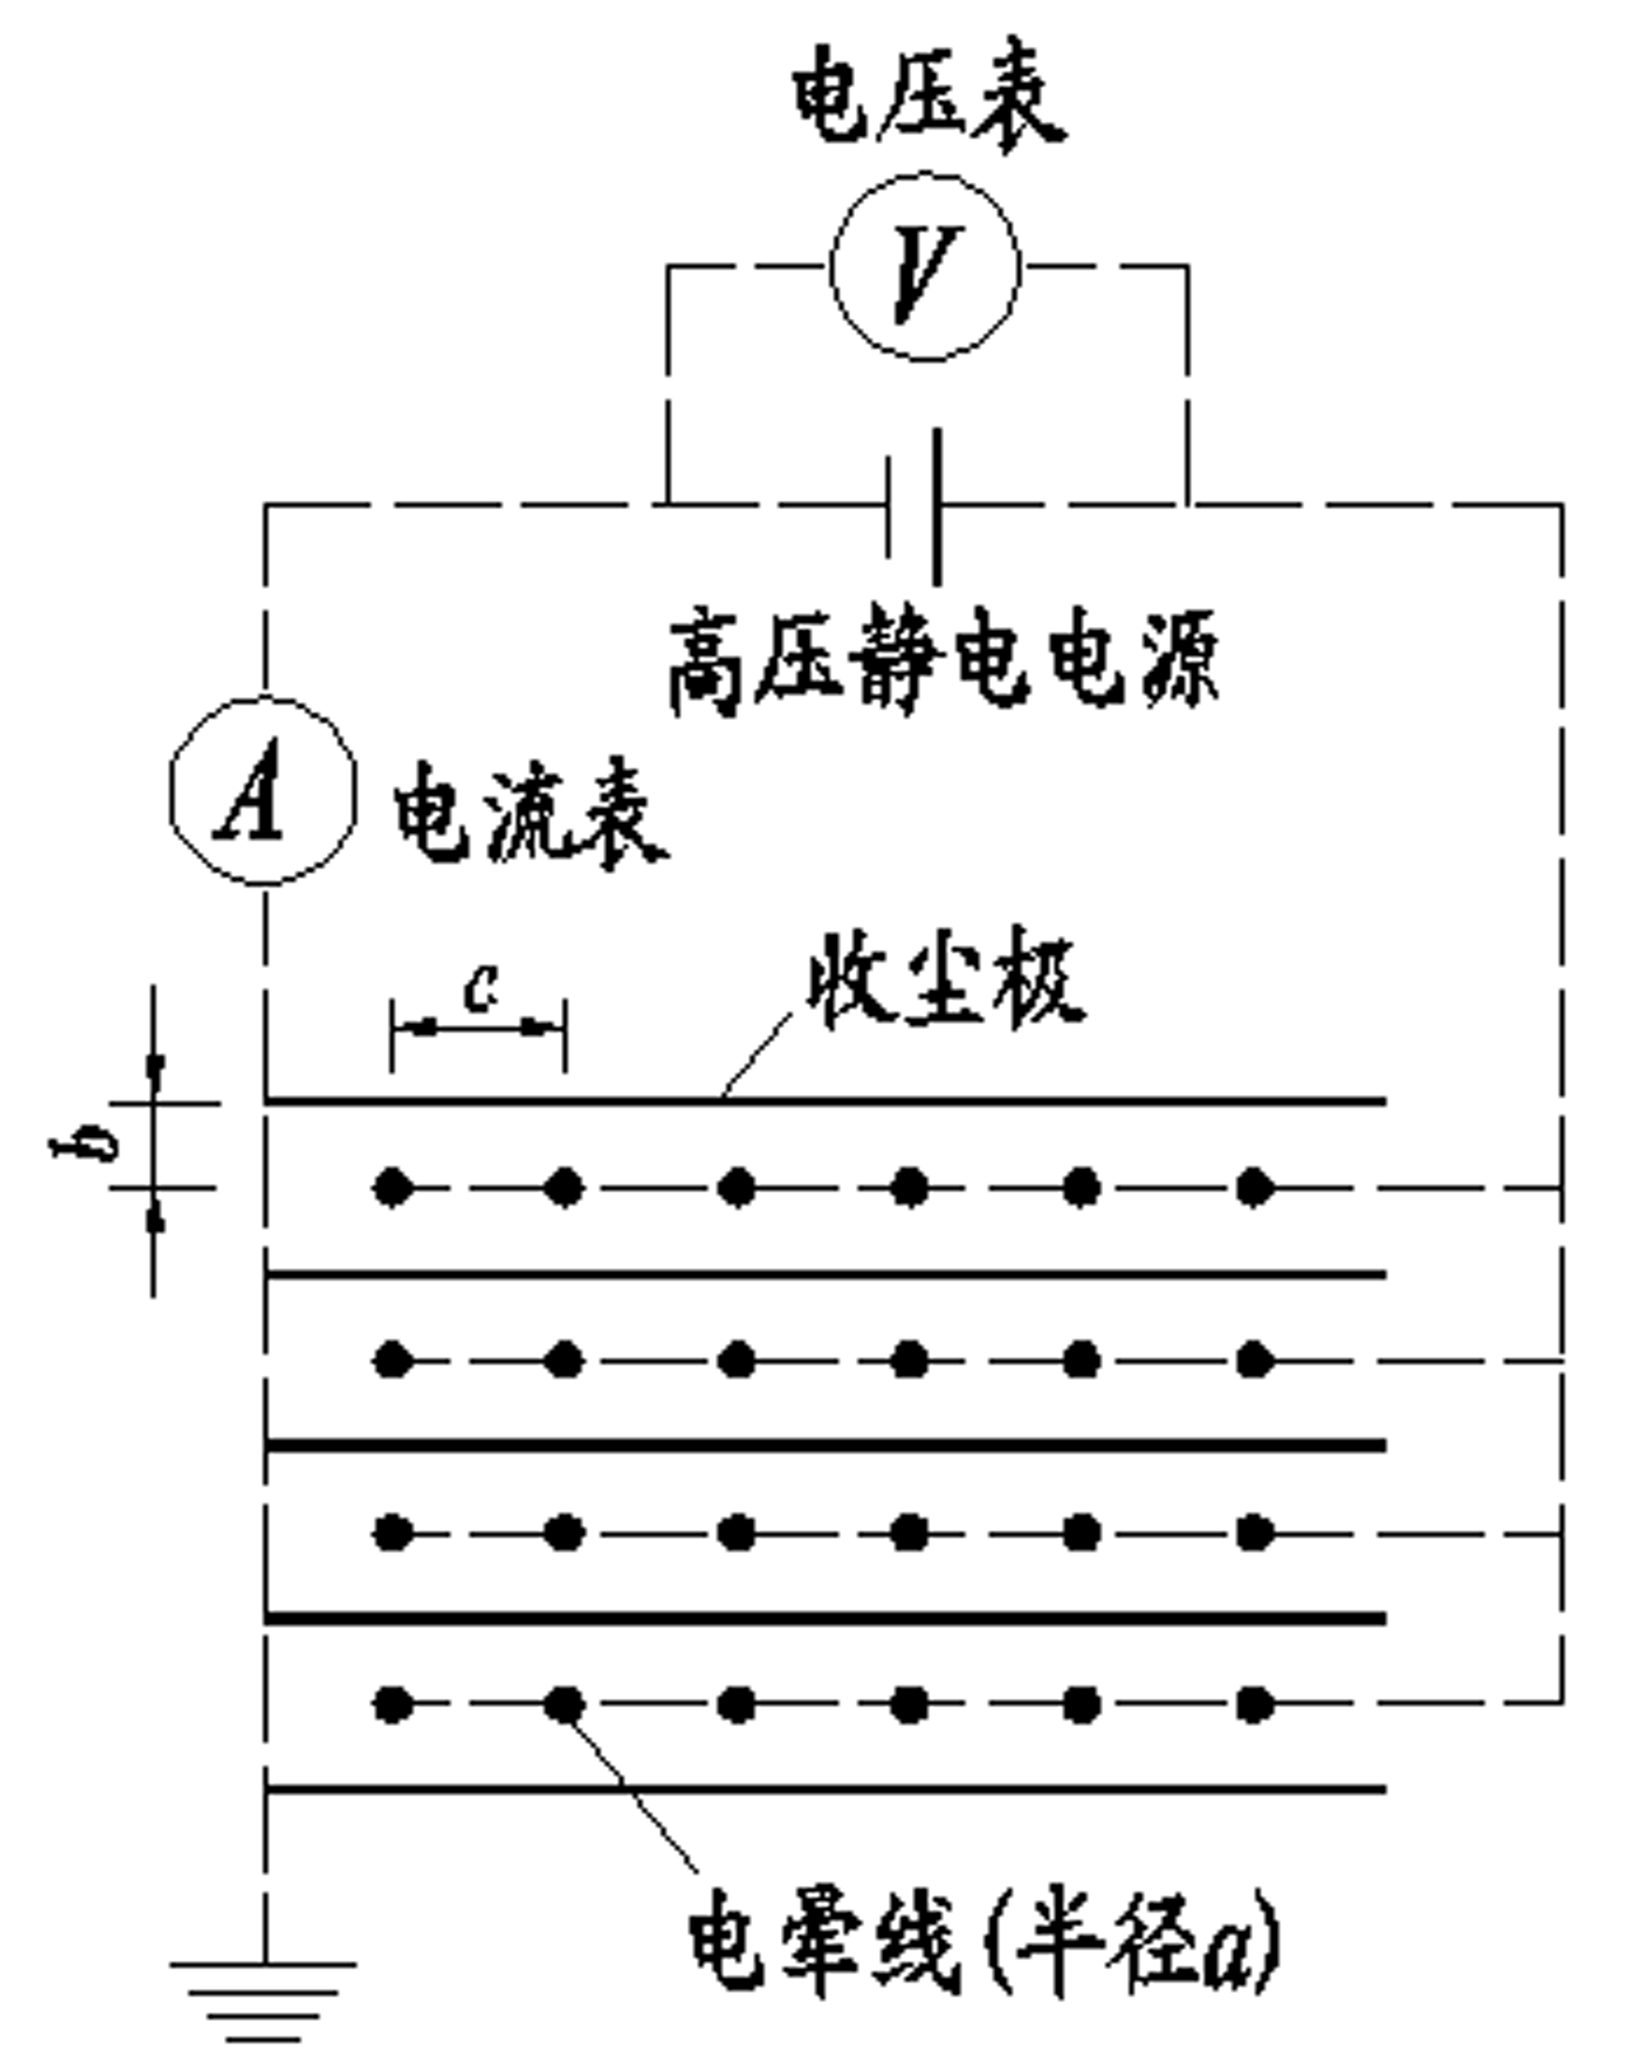
图1 静电净化器模型的结构示意图
表1 静电净化器模型的结构参数
编号 | a （mm） | b（cm） | c（cm）
1 | 0.5 | 2 | 2
2 | 0.3 | 2 | 2
3 | 0.2 | 2 | 2
4 | 0.5 | 2 | 4
5 | 0.3 | 2 | 4
6 | 0.2 | 2 | 4
7 | 0.2 | 1 | 2
8 | 0.2 | 1 | 4
9 | 0.2 | 2 | 3
10 | 0.2 | 1 | 3

实验中利用一台高压静电电源为静电净化器模型提供正极性或负极性的直流高压。当外加电压高于起晕电压且净化器工况稳定时，与之相连的电流表的读数即为净化器的工作电流。实验过程中静电净化器的处理风量共5档，分别为400 m³/h、300 m³/h、250 m³/h、200 m³/h和150m³/h，对应的净化器断面风速分别为1.93 m/s、1.45 m/s、1.21 m/s、0.94 m/s和0.72 m/s。

2 结果与分析
  - 气流速度的影响
为研究流经净化器的气流的速度对其伏−安特性的影响，本文选择两种典型结构的净化器模型（3号和6号）加以分析。这两种净化器模型在不同的风速条件下电压与电流的关系如表2所示。
表2 气流速度对静电净化器伏−安特性的影响
风速  （m/s） | 正高压（V）  （编号3） | 电流  （μA/m） | 负高压（V）  （编号3） | 电流  （μA/m） | 正高压（V）  （编号6） | 电流  （μA/m） | 负高压（V）  （编号6） | 电流  （μA/m）
1.93 | 10250 | 6.313 | 10300 | 18.939 | 9500 | 11.574 | 9400 | 34.722
1.93 | 10550 | 12.626 | 10550 | 25.253 | 9650 | 23.148 | 9600 | 46.296
1.93 | 10750 | 17.677 | 10700 | 31.566 | 9750 | 33.565 | 9750 | 57.870
1.93 |  |  | 10900 | 44.192 |  |  | 9950 | 81.019
1.93 |  |  | 11100 | 56.818 |  |  | 10100 | 104.167
1.45 | 10250 | 6.313 | 10350 | 18.939 | 9500 | 11.574 | 9400 | 34.722
1.45 | 10550 | 12.626 | 10500 | 25.253 | 9650 | 23.148 | 9600 | 46.296
1.45 | 10750 | 17.677 | 10700 | 31.566 | 9750 | 33.565 | 9700 | 57.870
1.45 |  |  | 10900 | 44.192 |  |  | 9900 | 81.019
1.45 |  |  | 11100 | 56.818 |  |  | 10100 | 104.167
1.21 | 10250 | 6.313 | 10350 | 18.939 | 9500 | 11.574 | 9200 | 34.722
1.21 | 10550 | 12.626 | 10500 | 25.253 | 9650 | 23.148 | 9350 | 46.296
1.21 | 10750 | 17.677 | 10700 | 31.566 | 9750 | 33.565 | 9500 | 57.870
1.21 |  |  | 10900 | 44.192 |  |  | 9750 | 81.019
1.21 |  |  | 11100 | 56.818 |  |  | 10000 | 104.167
0.94 | 10250 | 6.313 | 10350 | 18.939 | 9500 | 11.574 | 9200 | 34.722
0.94 | 10550 | 12.626 | 10500 | 25.253 | 9650 | 23.148 | 9350 | 46.296
0.94 | 10750 | 17.677 | 10650 | 31.566 | 9750 | 33.565 | 9500 | 57.870
0.94 |  |  | 10900 | 44.192 |  |  | 9750 | 81.019
0.94 |  |  | 11100 | 56.818 |  |  | 9950 | 104.167
0.72 | 10250 | 6.313 | 10350 | 18.939 | 9500 | 11.574 | 9200 | 34.722
0.72 | 10550 | 12.626 | 10500 | 25.253 | 9650 | 23.148 | 9350 | 46.296
0.72 | 10750 | 17.677 | 10700 | 31.566 | 9750 | 33.565 | 9500 | 57.870
0.72 |  |  | 10900 | 44.192 |  |  | 9750 | 81.019
0.72 |  |  | 11100 | 56.818 |  |  | 9950 | 104.167

由表2可知，两种净化器模型在正高压条件下及3号净化器模型在负高压条件下气流速度对伏−安特性均没有影响，6号模型在负高压条件下当气流速度下降时，伏−安特性曲线会向左、向上偏移，即获得相同的电晕电流所需的外加电压降低，这种现象与文献[8]的结论相似。然而，总体来说气流速度对静电净化器伏−安特性的影响很小，作者认为可以忽略不计。因此，本研究以断面风速0.94 m/s为例来分析静电净化器结构参数变化对其伏−安特性的影响。

  - 电晕线半径的影响
本文利用1、2和3号净化器模型来研究电晕线半径a变化对伏−安特性的影响。图2表示当断面风速为0.94 m/s时，上述三种净化器模型正、负电晕的伏−安特性。
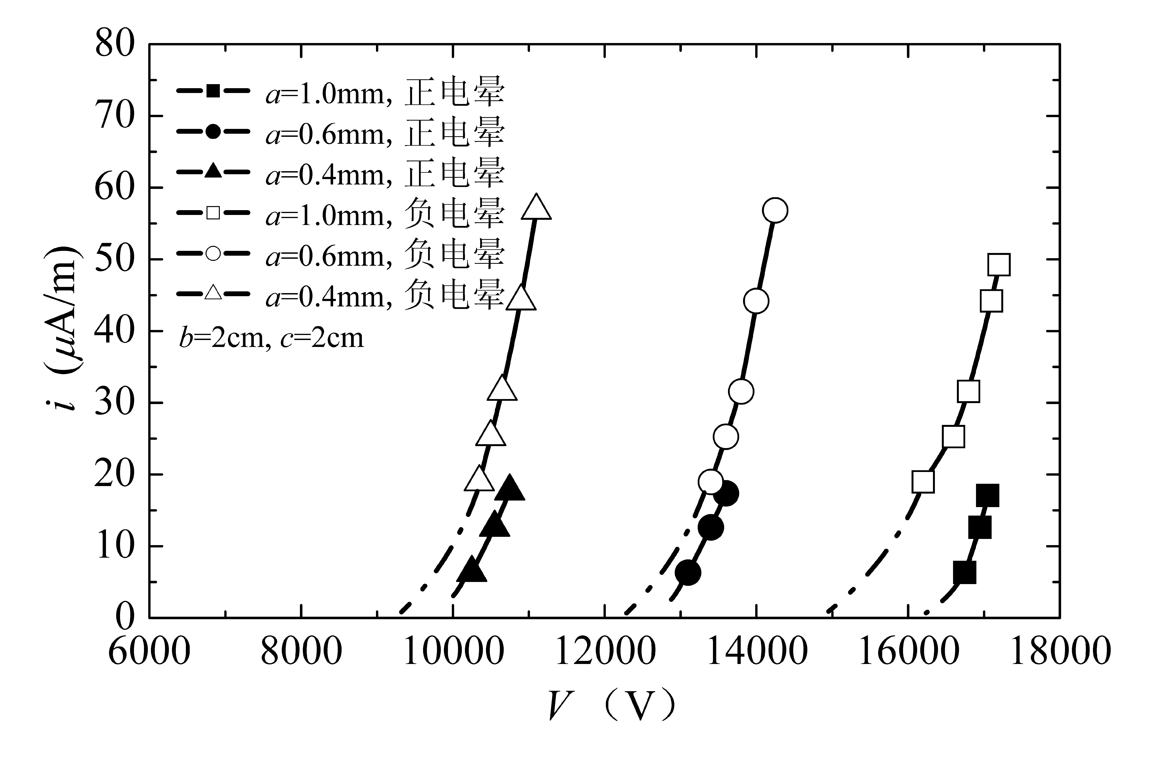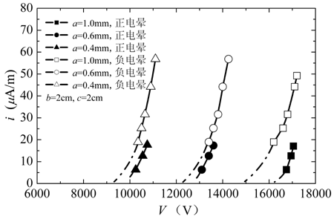
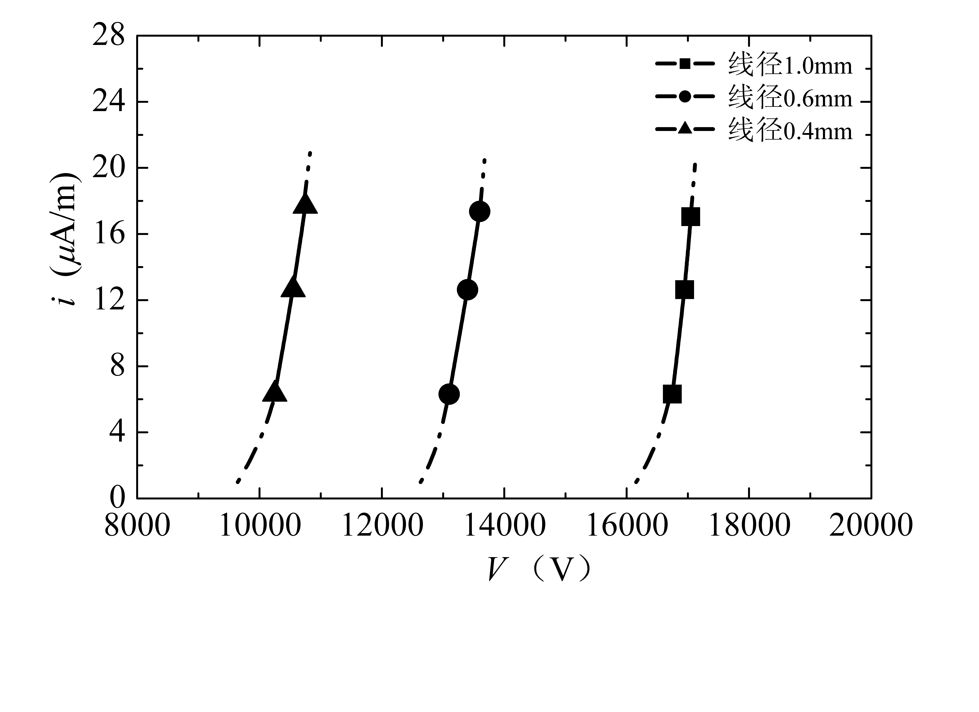
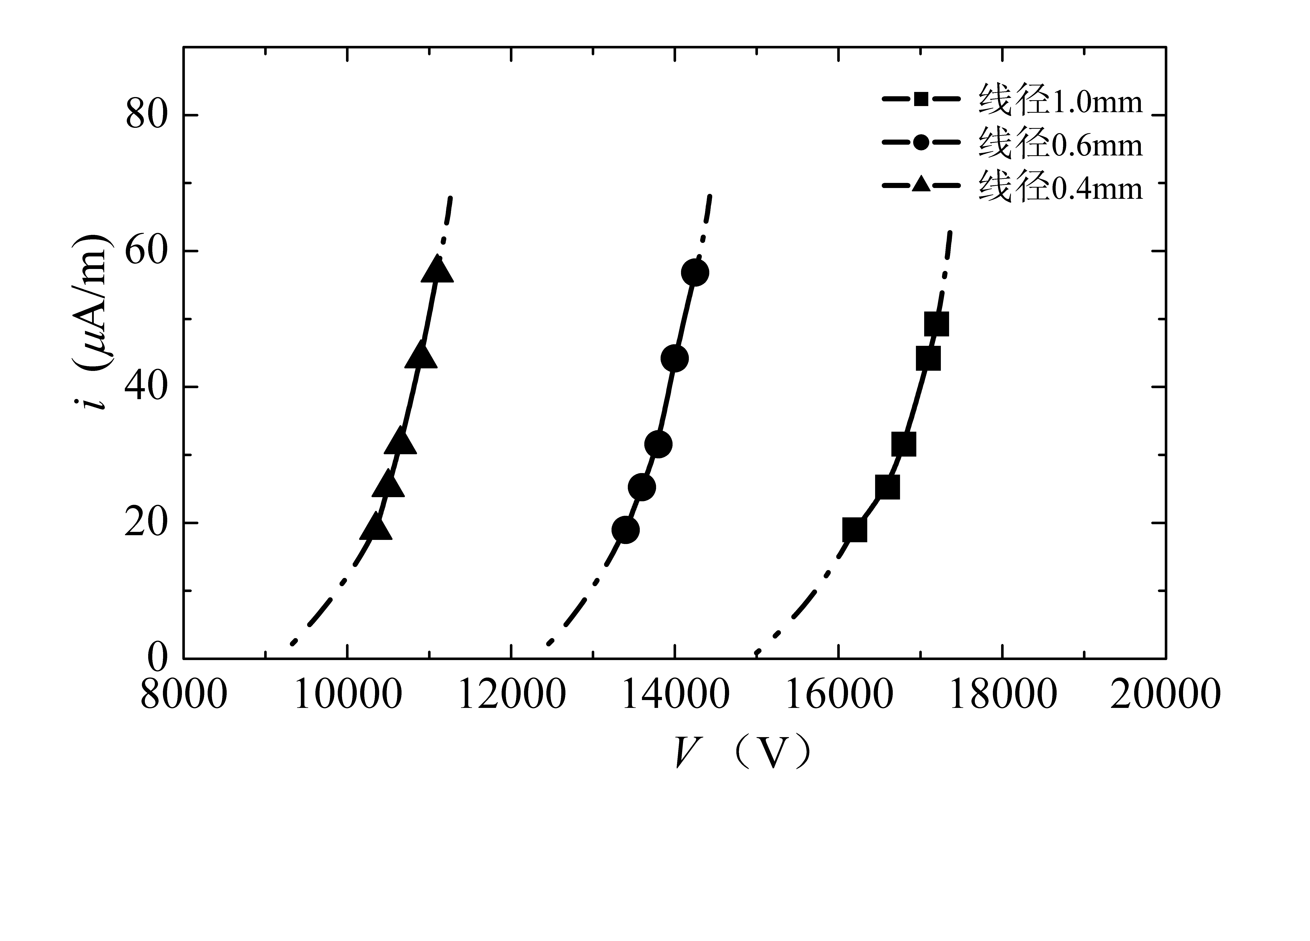
图2 电晕线半径不同时静电净化器的伏−安特性

当电晕线和收尘极之间有足够高的电压时，电晕线附近就会出现电晕，此时的外加电压和电场强度分别称为起晕电压和起晕电场强度。Peek（1929）给出了起晕电场强度E_{c}的半经验公式^{[9]}：
$E_{c}=3×{\text{10}}^{6}fδ\left(1+0\text{.}\text{03}{\left(δ/a\right)}^{1/2}\right)$ （1）
式中：f为放电极表面粗糙系数；δ为气体相对密度，$δ=\frac{T_{0}P}{{\text{TP}}_{0}}$；T为空气温度，K；P为空气压力，Pa；T₀为293K；P₀为一个大气压。
起晕电压V_{c}为^{[9]}：
$V_{c}={\text{aE}}_{c}\text{ln}\left(\frac{d}{a}\right)$ （2）
式中：d为线−板式净化器的特征长度，$d=\text{ln}\frac{4b}{πa}$，当b/c≤1时，d=4b/π。
将式（1）代入式（2），则起晕电压可以表示为
$V_{c}=3×{\text{10}}^{6}f(aδ+0\text{.}\text{03}\sqrt{aδ})\text{ln}(d/a)$ （3）
图2表明电晕线半径越小，起晕电压越低，且要达到相同的电晕电流所需的外加电压越低，这与式（3）一致。
P. Cooperman利用微扰理论（Perturbation theory）导出了低电晕电流时的比电晕电流密度i为^{[9, 10]}：
$i=\frac{2{\text{πε}}_{0}K}{b^{2}\text{ln}(d/a)}V_{0}(V_{0}−V_{c})$ （4）
式中：V₀为外加电压，V；K为离子迁移率，m²/(V⋅s)。
则板面平均电流密度j可以表示为：
$j=\frac{i}{c}=\frac{2{\text{πε}}_{0}K}{{\text{cb}}^{2}\text{ln}(d/a)}V_{0}(V_{0}−V_{c})$ （5）
式（4）表明电晕电流密度与外加电压间呈抛物线关系，随电压的升高而升高。式（4）还表明，当净化器的其他结构参数不变时，电晕线半径越大，伏−安特性曲线越陡。图2表示的净化器伏−安特性变化趋势与式（4）基本相符。

  - 电晕线与收尘极间距的影响
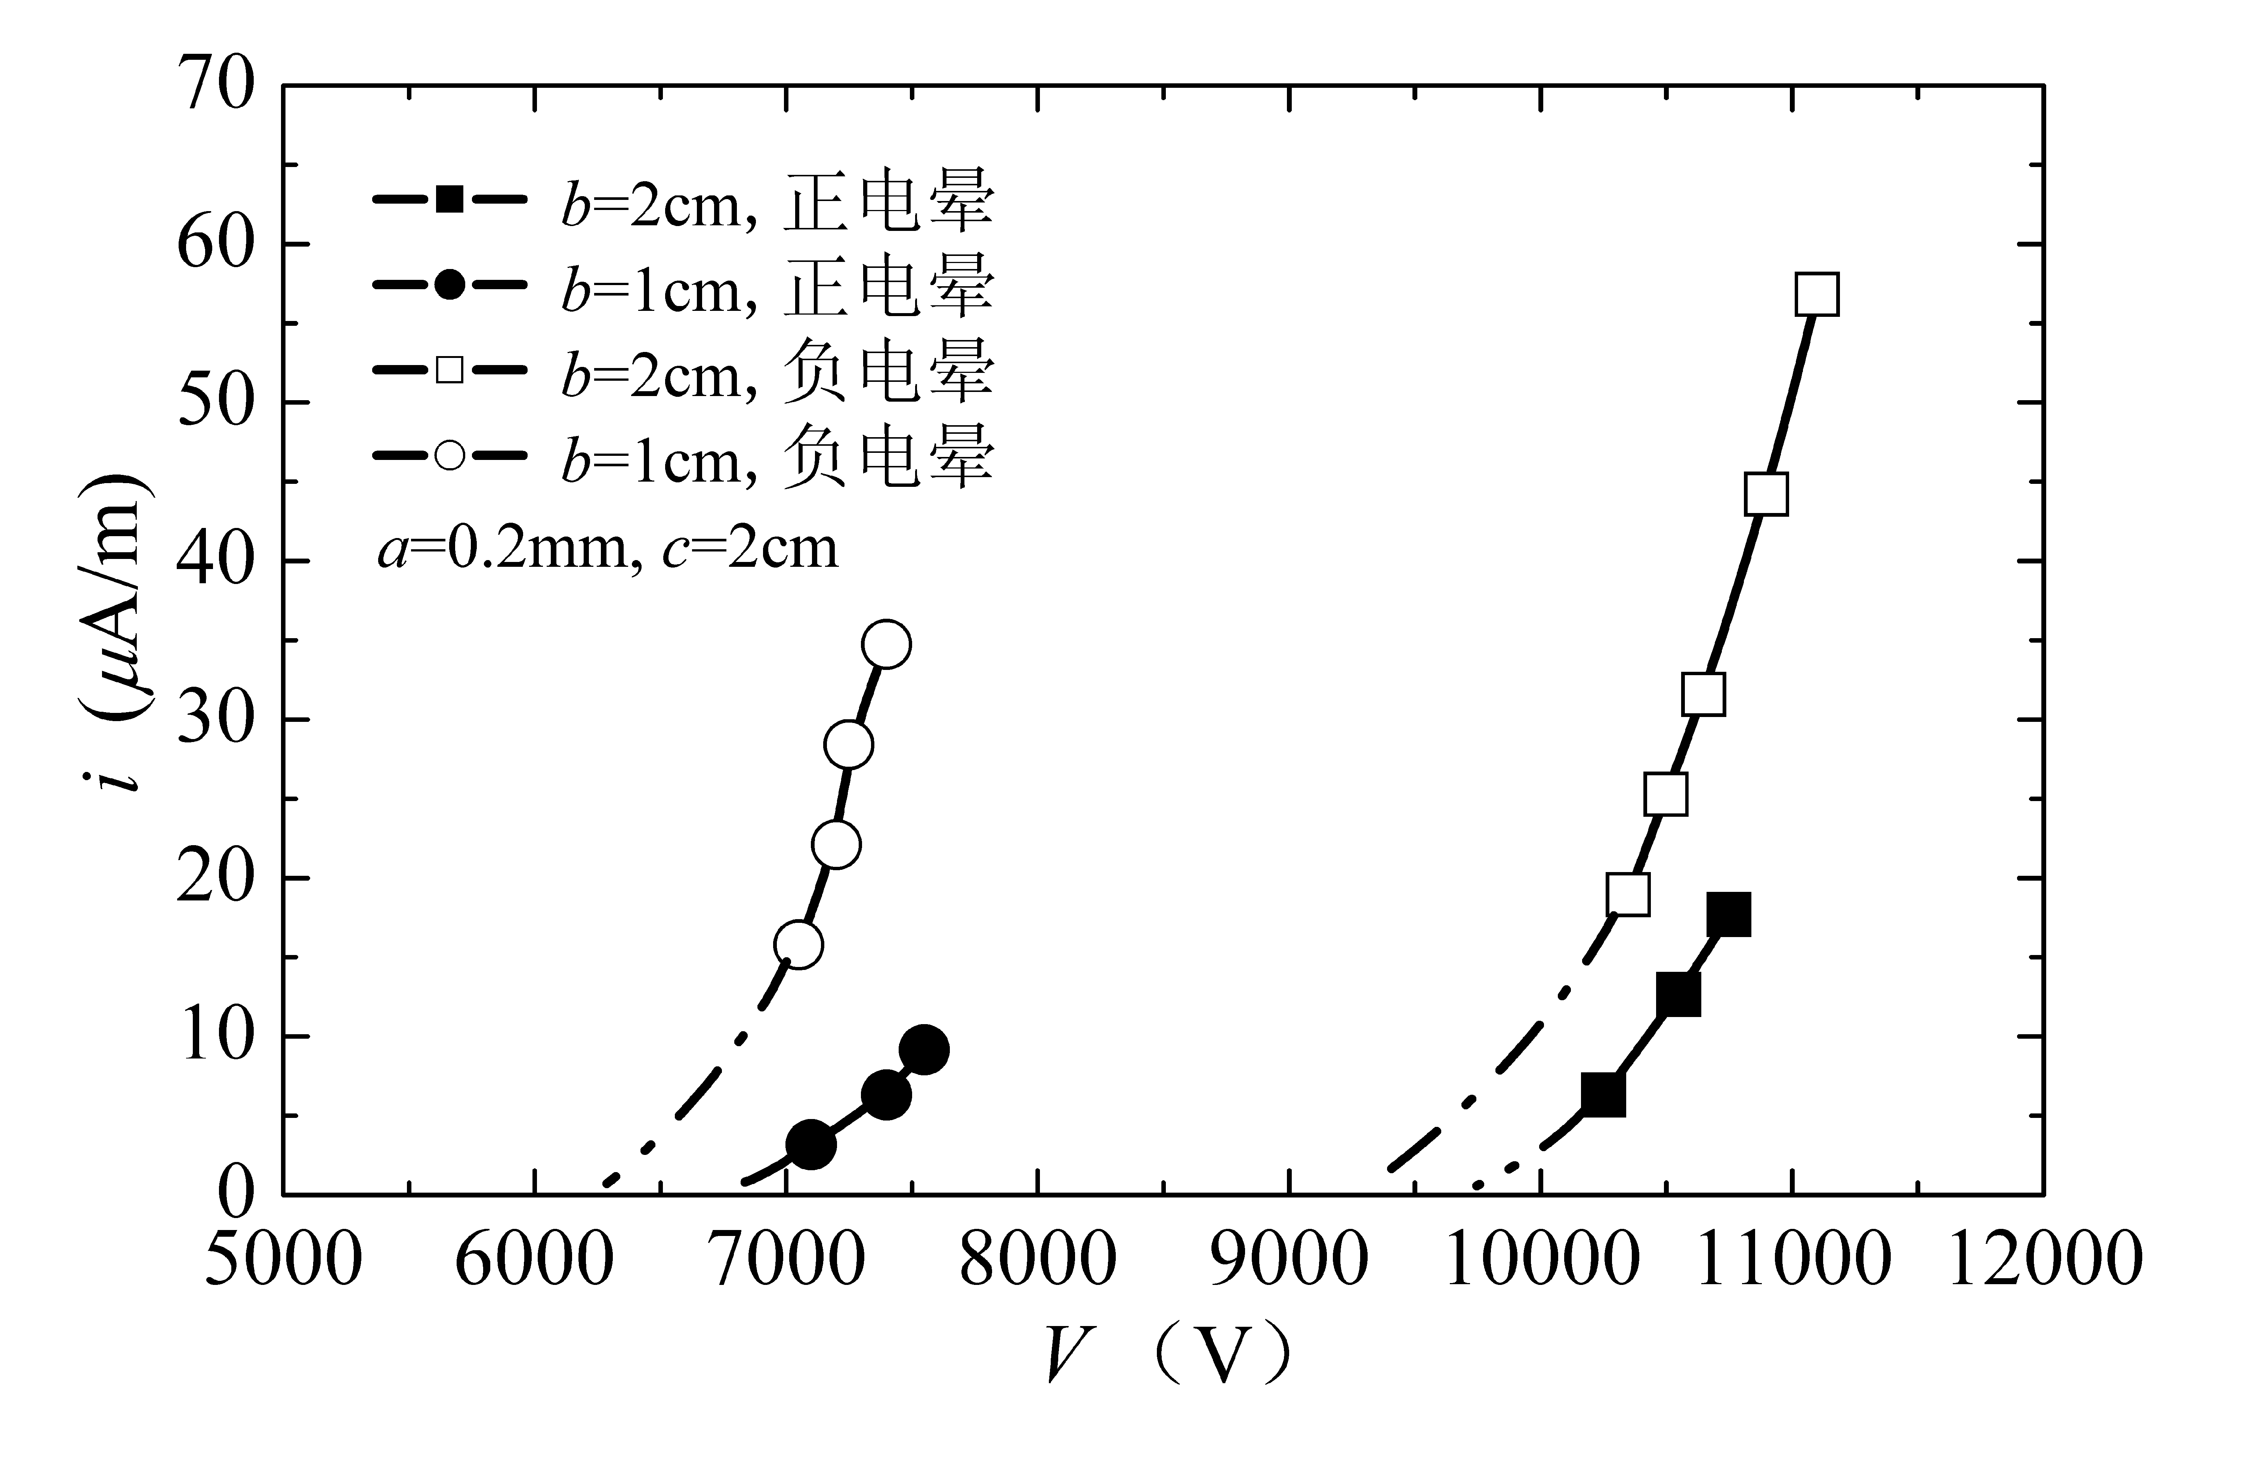
本文利用3号和7号净化器模型来分析电晕线与收尘极间距b变化对伏−安特性的影响，这两种净化器模型在断面风速0.94m/s条件下的伏−安特性如图3所示。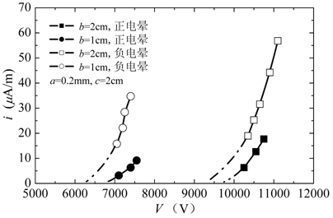
图3 电晕线与收尘极间距不同时静电净化器的伏−安特性

图3表明，当净化器的电晕线半径a和电晕线间距c等其他结构参数不变时，增加电晕线与收尘极的间距b将使起晕电压升高，获得相同的电晕电流所需的外加电压上升。由式（3）可知，当b/c≤1时，b增加，则净化器的特征长度d也相应增加，起晕电压升高。式（4）表明，当b增加时，相同电压条件下产生的电晕电流减少，且伏−安特性曲线的变化趋于平缓。因此，本文的实验结果与相关理论研究基本相符。
图2和图3还表明，对同一结构的静电净化器，负电晕的起晕电压比正电晕的起晕电压低，当外加电压相等时，负电晕对应的电晕电流高于正电晕时的电流。正、负电晕放电特性的差异现象称为极性效益^{[9，10]}，即负电晕的起晕电压低于正电压的起晕电压，而火花电压反而高于正电晕的火花电压。

  - 电晕线间距的影响
表征静电净化器内电流强弱的参数包括电晕电流密度i (A/m)、板面平均电流密度j (A/m²)和总电晕电流I (A)。分析静电净化器伏−安特性的目的是为了了解不同结构的净化器所能提供的电晕放电强度，进而了解粒子荷电程度。粒子荷电量与空间电荷密度紧密相关，空间电荷浓度越大，粒子荷电就越充分。空间电荷密度 ρ 可以表示为^{[9]}：
$ρ=\frac{j}{\text{KE}}$ （6）
式（6）表明，板面电流密度越大，空间电荷密度越大，粒子荷电量相应增加。因此，板面平均电流密度更能客观描述粒子荷电程度。由式（5）可以知道，板面平均电流密度j与电晕电流密度i的区别在于它还与放电极间的距离c有关。因此，当电晕线间距c不变时，板面平均电流密度和电晕电流密度的变化规律相同，它们的大小均能反应粒子荷电程度的强弱。但是，在分析电晕线间距c变化对伏−安特性的影响时，采用板面平均电流密度作为净化器的电流参数更加合理。本文通过下列两组实验来研究电晕线间距变化对净化器伏−安特性的影响。
1）3号、6号和9号净化器模型
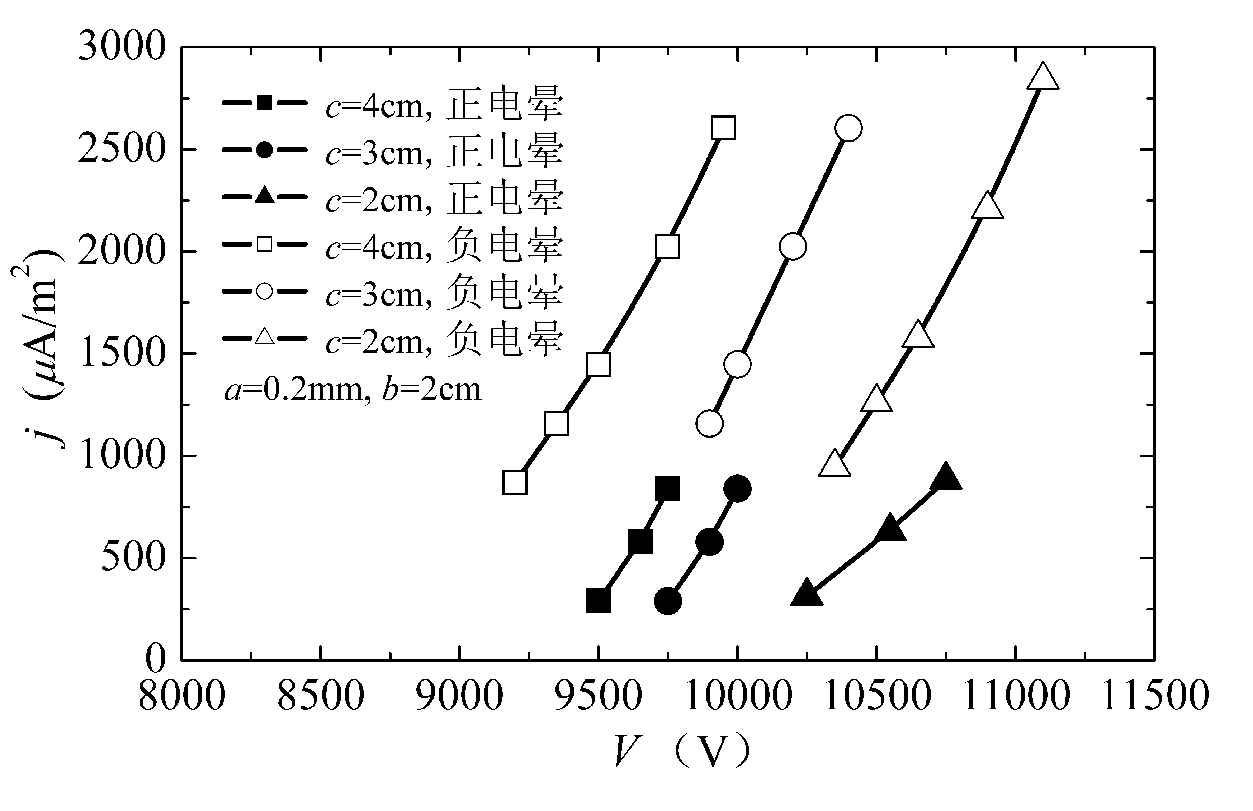
图4表示这三种净化器模型在断面风速0.94 m/s的条件下，正、负电晕对应的伏−安特性。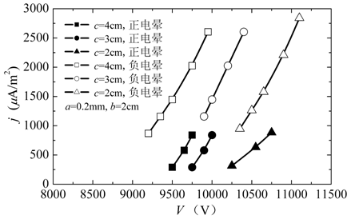
图4 电晕线间距不同时静电净化器的伏−安特性（b=2cm）
2）7号、8号和10号净化器模型
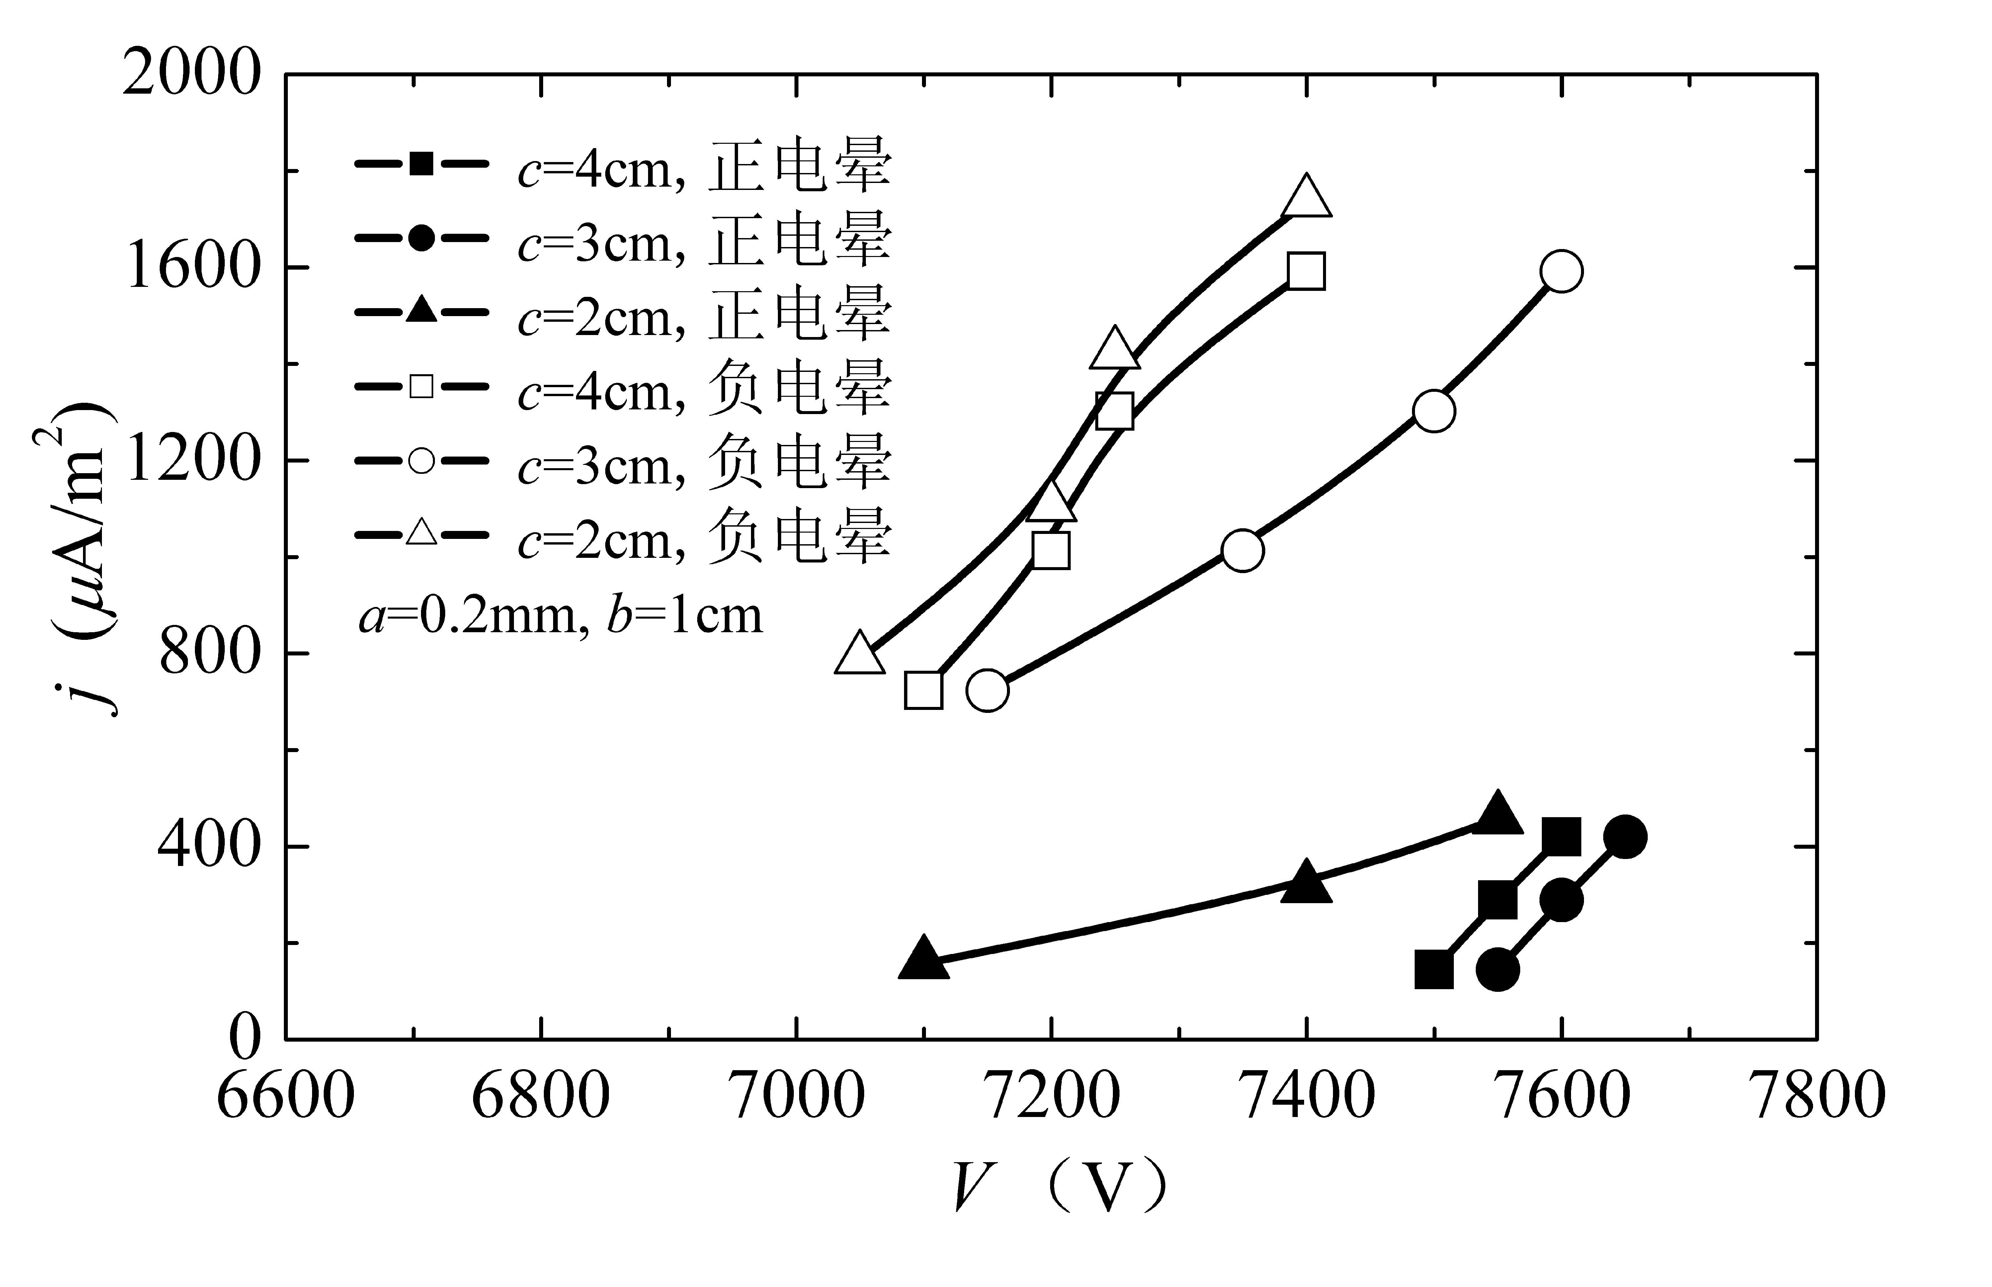
图5表示当该组净化器模型的断面风速为0.94 m/s时的伏−安特性曲线。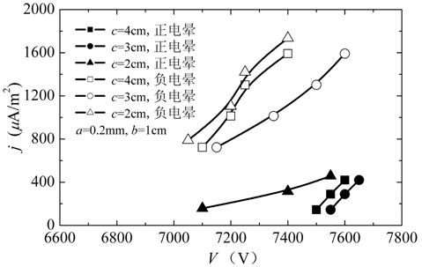
图5 电晕线间距不同时静电净化器的伏−安特性（b=1cm）

3号、6号和9号净化器模型的电晕线与收尘极间距均为2 cm，电晕线间距分别为2 cm、3 cm和4 cm，即c/b分别为的1、1.5和2。图4表明，当c/b由1增加至2时，相同电压条件下达到的板面平均电流密度增加。这是因为，当单个收尘通道内布置多根电晕线时，不同电晕线产生的电场间可能会产生电晕抑制作用，使每根电晕线的电晕电流减少。电晕电流间的相互作用随电晕线间距的增加而减弱，当电晕线间距增加至收尘通道宽度（2b）的几倍时，基本上就可以忽略电晕线间的电晕抑制作用^{[9]}。因此，合理增加电晕线间距有利于提高板面电流密度。
7号、8号和10号净化器模型的放电极与收尘极间距b均为1 cm，电晕线间距c分别为2 cm、3 cm和4 cm，即c/b分别为2、3和4。由图5可以发现，当比值c/b从2增加至4时，板面电流密度先下降后上升，且c/b为2时电流密度最大。这是因为在一定的电晕线间距范围内，增加电晕线间距有利于削弱电晕抑制作用。但电晕线间距增加的同时，每根电晕线作用的极板面积也增加，从而使板面平均电流密度降低。因此，增加电晕线间距对板面电流密度产生正、反两方面的影响。综合上述两组实验可以发现，从电晕放电的角度来说，电晕线间距与电晕线和收尘极间距的比值（c/b）在2左右比较合适。

- 结论
静电净化器的伏−安特性与净化器内颗粒物的荷电程度密切相关，并最终影响净化器的净化效率。本研究设计制造了一台实验型静电净化器，实测了典型结构静电净化器的电气参数，分析了结构参数变化对伏−安特性的影响。研究结果表明：
1）净化器断面风速或处理风量对伏−安特性的影响可以忽略；
2）电晕线半径a越小或者电晕线与收尘极的间距b越小，起晕电压越低，获得相同的电晕电流所需的外加电压越低；
3）电晕线间距c变化对净化器伏−安特性的影响较为复杂，当电晕线间距与电晕线和收尘极间距的比值（c/b）在2左右时电晕放电最佳；
4）负电晕的起晕电压比正电晕的起晕电压低，当外加电压相等时负电晕对应的电晕电流高于正电晕时的电晕电流。

参考文献
- D H Pontius, L E Sparks. Effects of wire diameter on particle charging and collection efficiency in electrostatic precipitators [A]. In: Proceedings of 2nd International Conference on Electrostatic Precipitation [C]. Kyoto, Japan, 1984
- H J Hall. Some electrode geometry, electric field and performance effects in electrostatic precipitation [A]. In: Proceedings of 2nd International Conference on Electrostatic Precipitation [C]. Kyoto, Japan, 1984
- S Abdel-Sattar. Influences of geometrical parameters upon electrostatic precipitator efficiency [J]. Computation and Mathematics in Electrical and Electronic Engineering, 1991, (10): 27-43
- S H Kim, K W Lee. Experimental study of electrostatic precipitator performance and comparison with existing theoretical prediction models [J]. Journal of Electrostatic, 1999, 48: 3-25
- C L Chang, H Bai. Effects of some geometric parameters on the electrostatic precipitator efficiency at different operation indexes [J]. Aerosol Science and Technology, 2000, 33: 228-238
- 杨秀峰, 亢燕铭, 钟珂. 双区静电空气净化器性能研究[J]. 北京理工大学学报, 2005, 25: 149-152
- Xiu-feng Yang, Yan-ming Kang, Ke Zhong. Effects of geometric parameters and electric indexes on the performance of laboratory-scale electrostatic precipitators [J]. Journal of Hazardous Materials, 2009, 169: 941-947
- 刘爱芳. 粉尘分离与过滤[M]. 北京: 冶金工业出版社, 1998
- White H J. 工业电收尘[M]. 北京: 冶金工业出版社, 1984
- S 小奥格尔斯比, G. B尼科尔斯. 电除尘器 [M]. 北京: 水利电力出版社, 1983

